OS PRINCIPAIS MANTRAS DE DEUS
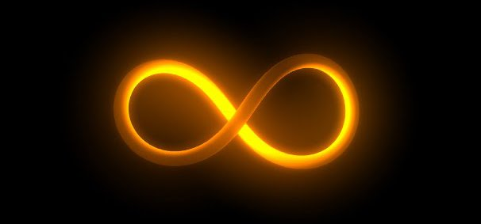
<> <> <>
EU SOU A FORMA PENSAMENTO REAL VERDADEIRA E PODEROSA DO EU SOU
EU SOU A UNIDADE QUE VENCE A DUALIDADE
EU SOU A VERDADE QUE VENCE A MENTIRA
O TAMANHO DO MEU PERDÃO É O TAMANHO DA MINHA GRAÇA
EU SOU CONSCIENTE E REALIZO TODAS AS MINHAS VONTADES INTERIORES IMEDIATAMENTE COM GRAÇA DIVINA PERFEIÇÃO E GLÓRIA
EU SOU EU SOU EU SOU

